*Halaman*1

**Penerapan Konsep Arsitektur Hijau pada**

**Gedung Komite Olahraga Nasional Indonesia di Makassar**

**Mahesha Tifany Chandra Gunawan1, St. Aisyah Rahman2, Irma Rahayu3**

**Jurusan Arsitektur Fakultas Sains dan Teknologi Universitas Islam Negeri**

**Alauddin Makassar**

**E-mail:** [**hesha128@gmail.com, aisysipala@gmail.com,**](mailto:hesha128@gmail.com)[**irmamgee@yahoo.co.id**](mailto:irmamgee@yahoo.co.id)

***Abstrak***

*Pelestarian lingkungan hendaknya merupakan salah satu pertimbangan utama dalam merancang suatu bangunan. Konsep arsitektur hijau merupakan salah satu cara pendekatan dalam merancang aktifitas atau kegiatan pada gedung Komite Olahraga Nasional Indonesia atau yang biasa disingkat menjadi KONI. KONI sebagai suatu organisasi memiliki struktur organisasi yang mengatur berbagai kegiatan olahraga yang ada di Indonesia, selain itu juga KONI bertugas untuk mengembangkan minat dan bakat olahraga yang ada pada masyarakat Indonesia . Gedung baru KONI nantinya diharapkan menjadi suatu wadah untuk berbagai persatuan olahraga yang ada di Indonesia sekaligus mendukung aktivitas-aktivitas yang dilakukan oleh KONI, baik itu kegiatan organisasi maupun kegiatan pembinaan sekaligus pelatihan olahraga.*

**Kata Kunci: konsep arsitektur hijau, KONI, olahraga, organisasi, pembinaan dan pelatihan**

***Abstract***

Environmental preservation should be one of the main considerations in designing a building. The concept of green architecture is one way approach in designing activities or activities in the National Sports Committee building Indonesia or commonly abbreviated as KONI. KONI as an organization has an organizational structure that regulates various sports activities in Indonesia, in addition KONI is also tasked to develop the interest and talent of sports that exist in Indonesian society. KONI new building will be expected to be a container for various sports unity in Indonesia as well as support activities undertaken by KONI, whether it's organizational activities and coaching activities as well as sports training.

**Keywords: , green architecture consepts, INSC, sports, organization, training and development**

1. Alumnus Jurusan Teknik Arsitektur Fakultas Sains dan Teknologi Universitas Islam Negeri (UIN) Alauddin Makassar Angkatan 2017

2. Dosen Jurusan Teknik Arsitektur Fakultas Sains dan Teknologi Universitas Islam Negeri (UIN) Alauddin Makassar

3. Dosen Jurusan Teknik Arsitektur Fakultas Sains dan Teknologi Universitas Islam Negeri (UIN) Alauddin Makassar

*Halaman*2

**PENDAHULUAN**

Perkembangan olahraga di Provinsi Sulawesi Selatan dalam beberapa tahun terakhir ini menunjukkan hasil yang membanggakan pada tingkat nasional. Beberapa atlet-atlet yang dimiliki oleh Indonesia yang memiliki prestasi gemilang berasal dari Provinsi Sulawesi Selatan. Dukungan pemerintah daerah berupa beberapa fasilitas yang lengkap digunakan para atlet agar dapat tampil semaksimal mungkin di gelanggang arena olahraga masing-masing. Salah satu bentuk fasilitas pada atlet berupa pemusatan latihan pada Gedung KONI Provinsi Sulawesi Selatan.

KONI sebagai suatu organisasi yang mewadahi berbagai persatuan olahraga yang ada di Indonesia, KONI memiliki visi dan misi untuk menjadi organisasi yang independen dan profesional dengan tujuan untuk membangun prestasi olahraga nasional, guna mengangkat harkat dan martabat Bangsa Indonesia dengan cara pembinaan organisasi dan peningkatan sumber daya olahraga, penggunaan *sport science & technology*, serta bagaimana membangun karakter olahragawan yang bertujuan memunculkan atlet-atlet yang berprestasi di tingkat daerah, nasional sampai tingkat internasional.

Kegiatan organisasi KONI selain sebagai tempat pembinaan tetapi sekaligus juga sebagai tempat pelatihan para atlet sebelum menghadapi *event* olahraga. Untuk itu beberapa sarana dan prasarana yang digunakan oleh para pengurus KONI untuk melaksanakan kegiatan organisasi memiliki fasilitas-fasilitas yang dapat digunakan oleh para atlet untuk mempersiapkan fisik mereka sebelum menghadapi *event* olahraga.

Kondisi gedung KONI Provinsi Sulawesi Selatan sekarang ini sudah tidak memadai untuk melaksanakan berbagai kegiatan baik itu kegiatan organisasi ataupun kegiatan pembinaan dan pelatihan para atlet secara efektif. Ada beberapa fasilitas yang sangat dibutuhkan oleh para atlet tidak bisa dipenuhi dikarenakan lahan yang terbatas. Disamping itu, beberapa fasilitas latihan yang ada di gedung KONI sekarang ini memiliki kondisi yang sudah tidak memadai lagi untuk melaksanakan kegiatan para atlet. Dari beberapa kekurangan yang ada bisa menjadi salah satu faktor penyebab para atlet tidak bisa menampilkan kemampuan mereka secara maksimal di pentas olahraga nasional.

Untuk itu perlu adanya gedung baru yang dapat memenuhi kebutuhan-kebutuhan para atlet untuk menampilkan atau menunjukkan kemampuan

terbaik mereka. Dampak positif dari hal tersebut tentunya peningkatan prestasi para olahragawan, terutama prestasi olahraga Provinsi Sulawesi Selatan ditingkat nasional.

Perencanaan gedung baru tentunya tidak serta merta langsung dibuat tanpa melihat kondisi lingkungan sekitarnya. Pertimbangan iklim, kondisi geografis serta dampak pembangunan pada lingkungan harus menjadi pertimbangan utama dalam perencanaan gedung baru KONI ini. Sehingga nantinya bangunan yang akan diwujudkan ini diharapkan dapat memenuhi kriteria bangunan yang ramah terhadap lingkungan sekitarnya.

Pendekatan konsep arsitektur hijau merupakan salah satu cara untuk mendesain sebuah bangunan yang ramah lingkungan. Penekanan konsep ini pada beberapa poin meliputi penggunaan hemat energi pada bangunan, limbah yang dihasilkan oleh bangunan, pengolahan air dalam bangunan, penghawaan alami, pencahayaan alami, material bangunan serta perawatan bangunan.

*Halaman*3

Penekanan pada beberapa poin tersebut pada perancangan gedung ini diharapkan menghasilkan desain sebuah bangunan yang ramah lingkungan tanpa mengurangi kenyamanan pengguna bangunan dan juga nilai estetika dari bangunan tersebut. Selain itu kesan bangunan yang lebih alami seperti memiliki suasana yang dapat dirasakan apabila sedang berada di alam hijau yang asri diharapkan dapat membantu para pengguna bangunan khususnya atlet agar dapat beraktifitas dengan nyaman dan yang terpenting diharapkan mampu membantu para olahragawan untuk meningkatkan fokus mereka dalam menjalani latihan.

**BATASAN PEMBAHASAN**

1. Kegiatan organisasi KONI berupa kegiatan pembinaan dan pelatihan olahraga yang akan difasilitasi.

2. Konsep bangunan ramah lingkungan dengan penerapan arsitektur hijau dibatasi pada masalah penggunaan material bangunan daur ulang, pencahayaan alami, serta penghawaan alami.

3. Perencanaan didasarkan pada standar-standar ruang yang telah dianalisis kemudian disesuaikan dalam proses perancangan arsitektur, struktur, dan interior.

**METODE PEMBAHASAN**

Untuk mencapai hasil rancangan sesuai konsep arsitektur hijau , metode pembahasan yang akan digunakan berupa :

1. Studi literatur, menganalisis beberapa fasilitas kegiatan organisasi KONI dan fasilitas olahraga yang ideal yang dapat memenuhi standar arsitektur hijau yang telah ditentukan.

2. Studi lapangan, melakukan identifikasi khusus terhadap Gedung KONI yang telah sudah ada serta identifikasi terhadap tapak yang akan digunakan dalam kegiatan perancangan yang terletak di Jl.Mallombasi Kelurahan Barombong Kecamatan Tamalate Kota Makassar.

3. Studi Banding atau studi preseden yaitu dengan membandingkan antara kondisi ideal yang didapatkan melalui studi literatur dengan kondisi nyata pada bangunan yang telah ada.

4. Studi perancangan berupa kegiatan perancangan yang disesuaikan antara gagasan-gagasan dan pertimbangan yang mempengaruhi fungsi ataupun bentuk bangunan agar terwujud suatu produk desain yang ideal, baik secara fungsi maupun bentuk.

*Halaman*4

**HASIL PERANCANGAN**

**A. Tapak**

Perancangan tapak agar dapat memiliki fasilitas-fasilitas yang dapat digunakan untuk pembinaan dan pelatihan olahraga tertentu. Selain itu terdapat pula berbagai fasilitas penunjang baik itu di dalam tapak maupun di luar tapak.

Untuk penempatan fasilitas dan bangunan utama dirancang sesuai standar arsitektur hijau dalam hal ini dari aspek pencahayaan serta penghawaan secara alami serta penggunaan material ramah lingkungan.

Gambar 1 : Desain tapak Gedung Baru KONI Sumber: Hasil olah desain, 2017

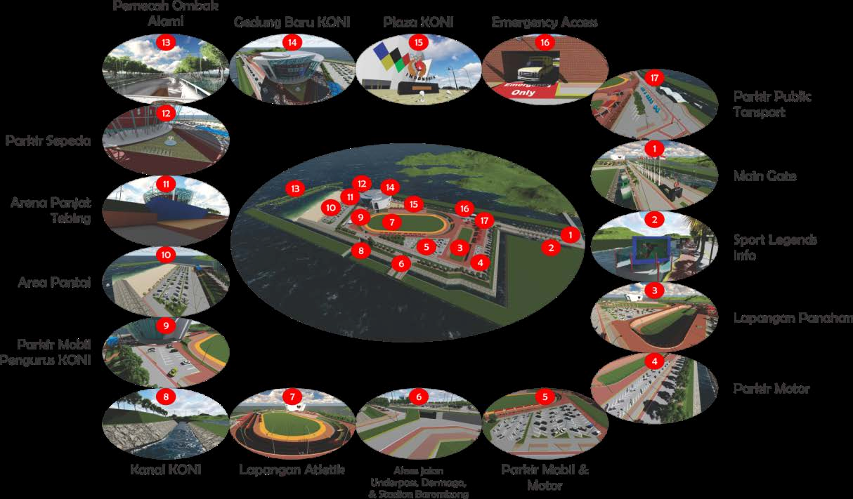

**B. Bentuk**

Perancangan bentuk dasar Gedung Baru KONI memiliki bentuk yang berasal dari bentuk Cincin Olimpiade yang kemudian bertransformasi dan digabungkan dengan bentuk Bunga Teratai. Bentuk tersebut kemudian bertransformasi agar dapat memenuhi standar arsitektur hijau, terutama dalam hal pencahayaan dan penghawaan secara alami.

*Halaman*5

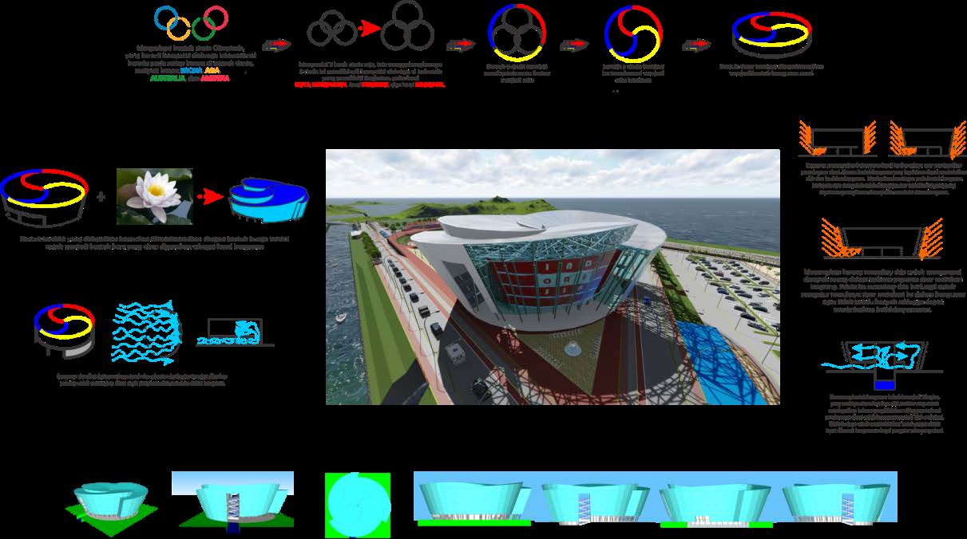

Gambar 2 : Desain bentuk Gedung Baru KONI Sumber: Hasil Olah desain, 2017

**C. Struktur dan Material**

Struktur yang digunakan pada Gedung Baru KONI menggunakan struktur spaceframe dan menggunakan material baja sebagai struktur utama dan

material daur ulang POLLI-BrickTM sebagai material penutup bangunan.

Gambar 3 : Struktur dan material Gedung Baru KONI Sumber: Hasil Olah desain, 2017

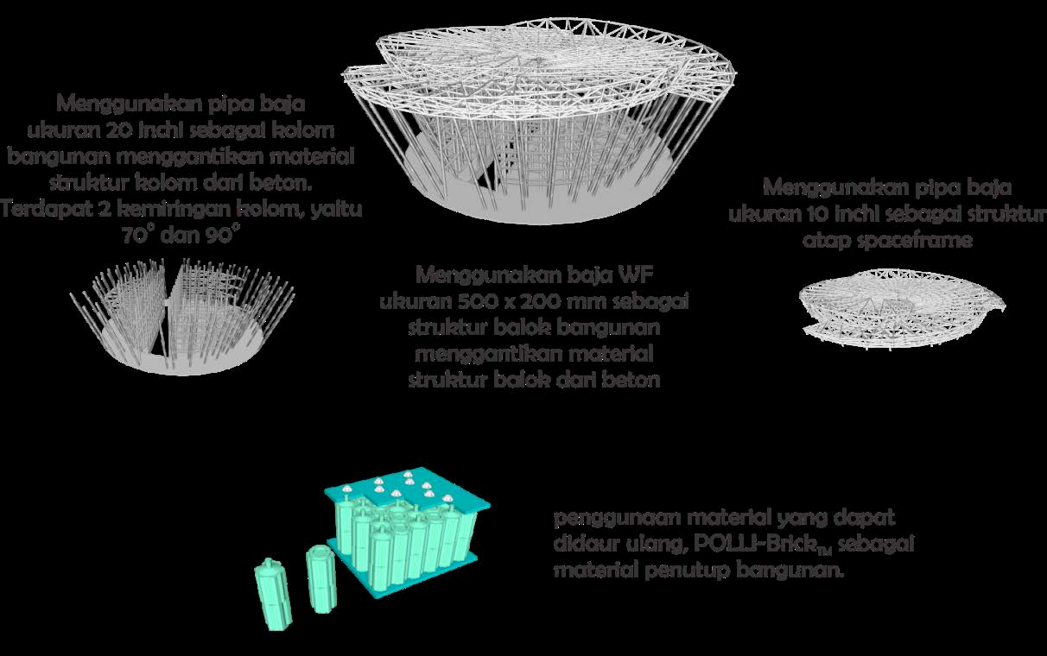

*Halaman*6

**D. Ruang Dalam**

Pada ruang dalam Gedung baru KONI menggunakan lantai mezanine untuk mengoptimalkan penghawaan secara alami. Selain itu, penggunaan material

penutup bangunan tembus cahaya memberikan pencahayaan secara alami

ke dalam bangungan.

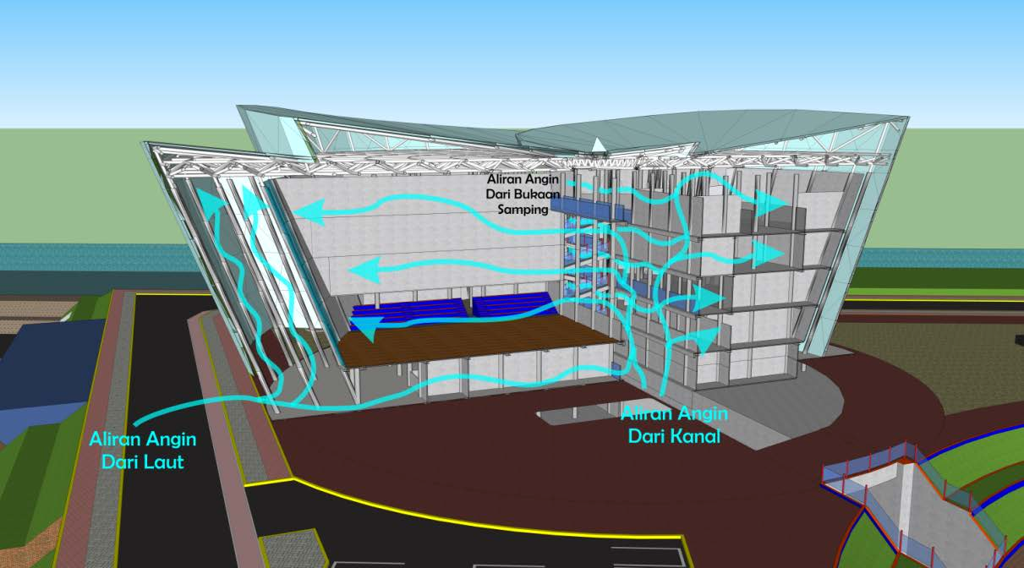

Gambar 4 : Skema penghawaan alami Gedung Baru KONI Sumber: Hasil Olah desain, 2017

Gambar 3 : Pencahayaan alami Gedung Baru KONI Sumber: Hasil Olah desain, 2017

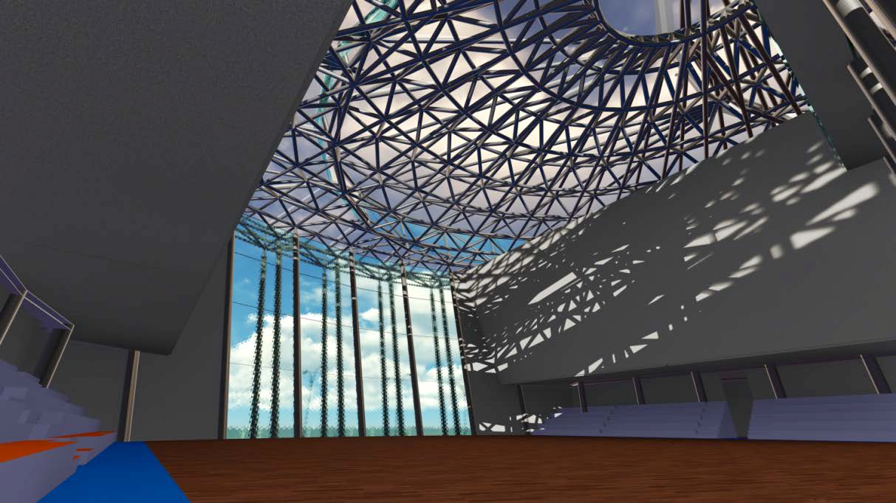

*Halaman*7

**Kesimpulan**

Hasil olah desain perancangan Gedung Baru KONI Provinsi Sulawesi Selatan ini berusaha mewadahi berbagai kegiatan organisasi yang dilakukan oleh KONI serta kegiatan pembinaan dan pelatihan olahraga bagi para atlet se-Sulawesi Selatan untuk menghadapi *event* olahraga yang akan diikuti. Dengan adanya fasilitas- fasilitas tersebut, diharapkan dapat memacu pengguna bangunan, baik pengurus maupun atlet agar dapat melaksanakan tugas lebih baik dari sebelumnya. Selain itu, Gedung Baru KONI ini juga dapat memenuhi standar arsitektur hijau dalam hal penggunaan material yang dapat didaur ulang serta penghawaan dan pencahayaan secara alami yang optimal bagi bangunan. Hal ini dapat mengurangi penggunaan energi konvensional yang biasa digunakan dalam bangunan pada umumnya, serta mengurangi biaya operasional gedung dari penggunaan energi konvensional yang minim.

*Halaman*8

Badan Pusat Statistik Kota Makassar. 2016. *Kecamatan Tamalate Dalam Angka*

*2016*. Makassar.

Badan Pusat Statistik Kota Makassar. 2016. *Kota Makassar Dalam Angka 2016*.

Makassar.

Bappeda Kota Makassar. 2015. *Peraturan Daerah Kota Makassar No. 4 Tahun*

*2015 Tentang Rencana Tata Ruang Wilayah Kota Makassar 2015-2034*. Makassar.

Ching, Francis D.K.. *Arsitektur Bentuk, Ruang, dan Tatanan*. Jakarta: Penerbit

Erlangga.

Departemen Pekerjaan Umum. *Standar SNI 03-3647-1994 Tata Cara*

*Perencanaan Teknik Bangunan Gedung Oahraga*. Bandung: Yayasan LPMB. Frick, Heinz dan FX. Bambang Suskiyatno. 2007. *Dasar-Dasar Arsitektur Ekologis*.

Semarang: Penerbit Kanisius & Penerbit ITB.

GBCI. 2013. *GREENSHIP untuk BANGUNAN BARU Versi 1.2*.

International Olympic Committee. 2016. *Olympic Charter*. Lausanne: DidWeDo

S.à.r.l..

Neufert, Ernst. 1996. *Data Arsitek. Jilid 1*. Jakarta: Penerbit Erlangga. Neufert, Ernst. 2002. *Data Arsitek. Jilid 2*. Jakarta: Penerbit Erlangga.

Peraturan Daerah Kota Makassar No. 15 Tahun 2004 Tentang Tata Bangunan.

Permen PUPR No. 02-PRT-m-2015 Tentang Bangunan Hijau.

Republik Indonesia. 2006. *Peraturan Menteri Dalam Negeri Nomor 7 Tahun 2006*

*Tentang Standarisasi Sarana dan Prasarana Kerja Pemerintah Daerah*. Setiawan, Agus. 2013. *Perencanaan Struktur Baja dengan Metode LRFD-Edisi*

*Kedua*. Jakarta: Penerbit Erlangga.

Sumalyo, Yulianto. 2005. *Arsitektur Modern Akhir Abad XIX dan Abad XX Edisi ke-*

*2*. Yogyakarta: Gadjah Mada University Press.

Syarif, Edward dan Nurmaida Amri. 2016. *Jurnal Temu Ilmiah IPLBI 2016-G-009-*

*014, Arsitektur Hijau pada Morfologi Permukiman Tepi Sungai Tallo*.

*Halaman*9

[http://arsitekturdanlingkungan.wg.ugm.ac.id/2015/11/20/pengaturan-penghawaan-](http://arsitekturdanlingkungan.wg.ugm.ac.id/2015/11/20/pengaturan-penghawaan-dan-pencahayaan-pada-bangunan/) [dan-pencahayaan-pada-bangunan/](http://arsitekturdanlingkungan.wg.ugm.ac.id/2015/11/20/pengaturan-penghawaan-dan-pencahayaan-pada-bangunan/)

<http://www.miniwiz.com/miniwiz/en/products/buildingmodules/polli-brick>